文件编号：账套迁移后期初余额结转操作指引_地区财务会计

富力集团

操作指引

板块：总账、现金管理
岗位：地区财务会计

2022年02月24日发布 版本： V1.0 2022年02月24日实施

版权声明

本文档包含属于富力财务共享服务中心专有的和机密的信息。应采取适当措施对本文档予以严格保密。未经书面同意，不得泄露部分或者全部内容给任何第三方。

文档控制
版本号 | 拟制/修改日期 | 拟制/修改人 | 操作 | 上线日期 | 修改记录
V1.0 | 2022-02-24 | 陈鑫韬 | 新建

目 录
1 总账期初余额 1
1.1 无辅助核算科目 1
1.2 有辅助核算科目 2
1.3 保存期初余额 3
1.4 期初建账 4
1.5 取消期初建账 5
2 现金管理期初余额 6
2.1 操作路径 6
2.2 录入现金管理期初余额 6
3 固定资产期初导入 8
3.1 操作路径 8
3.2 导出模板 8
3.3 填写模板 9
3.4 生成固定资产卡片 10
4 部门添加 13
5 供应商添加 16
6 银行账号重复 17

总账期初余额
物业财务系统账套迁移到地产财务系统后，所有辅助核算（如：客商、部门、银行账户等）都是空的，银行账户需要联系出纳新增，提示账号和编码重复时，在后面加个字母；客商、部门档案请整理好需要新增的档案提运维单让运维同事添加。
根据物业财务系统2021年12月份的科目余额表，在地产财务系统新账套录入2022年的期初余额。
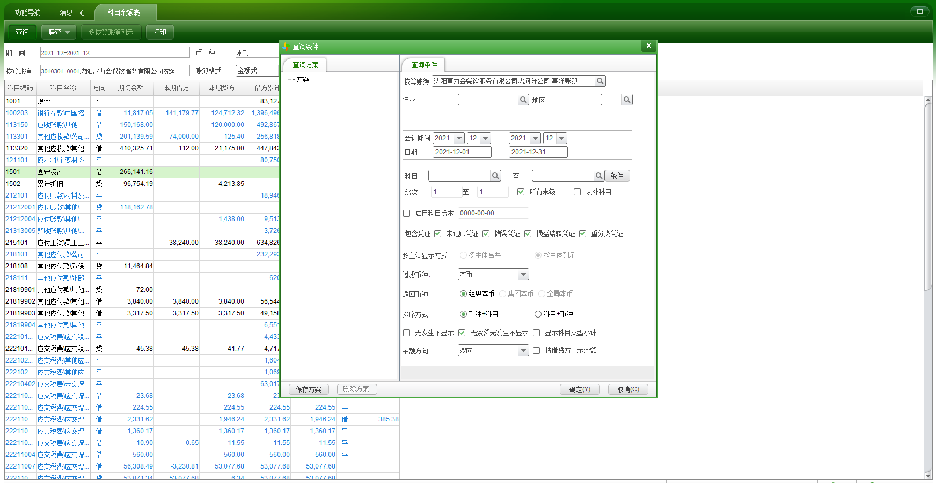

无辅助核算科目
（1）如现金、固定资产、累计折旧
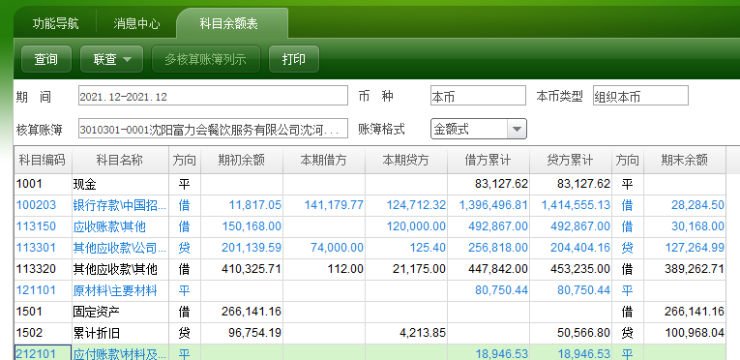
（2）期初余额对应的格子颜色是白色，白色格子是手填项，根据物业财务系统2021年12月的期末余额在地产财务系统手录2022年期初余额的原币（如果借方科目的期末余额是贷方数，在期初余额录入时填负数；贷方科目的期末余额是借方数，在期初余额录入时填负数）
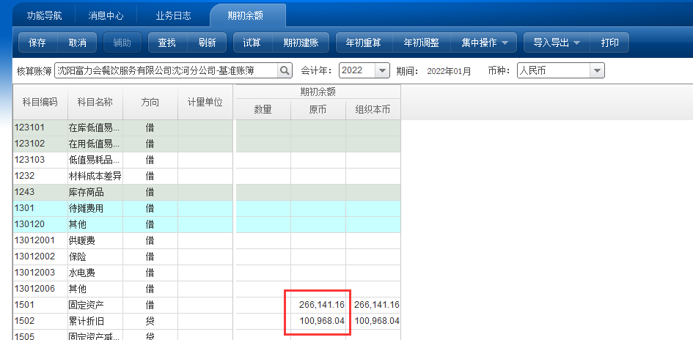

有辅助核算科目
（1）如银行存款\中国招商银行（需先在地产财务系统新增银行账户），点击辅助查看辅助明细数
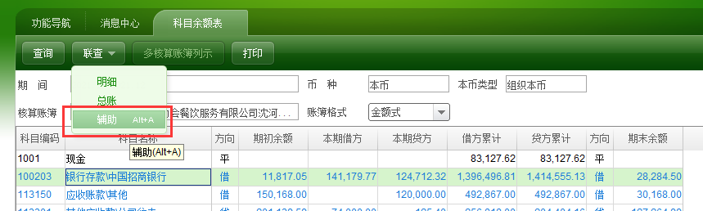
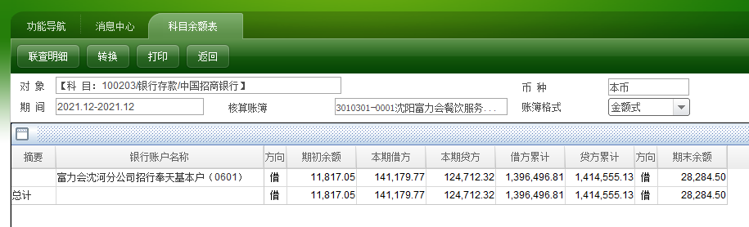

（2）选中中国招商银行，点击辅助进入编辑界面
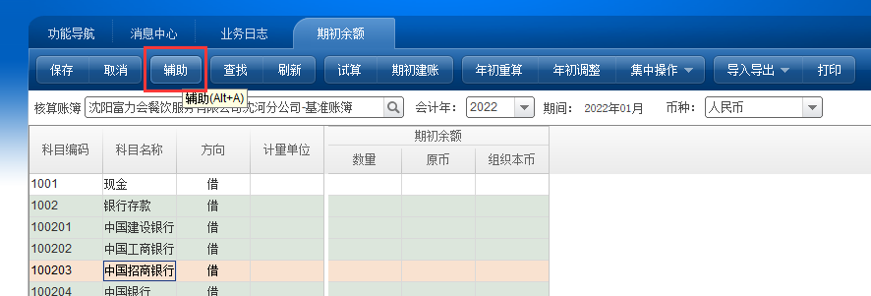
（3）点击增行，选择银行账户，录入期初余额（除银行存款外的科目，如果借方科目的期末余额是贷方数，在期初余额录入时填负数；贷方科目的期末余额是借方数，在期初余额录入时填负数）
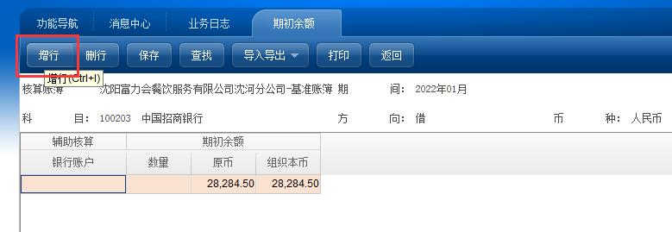

保存期初余额
所有期初数录入完成后，保存期初余额，未操作期初建账可多次修改期初余额
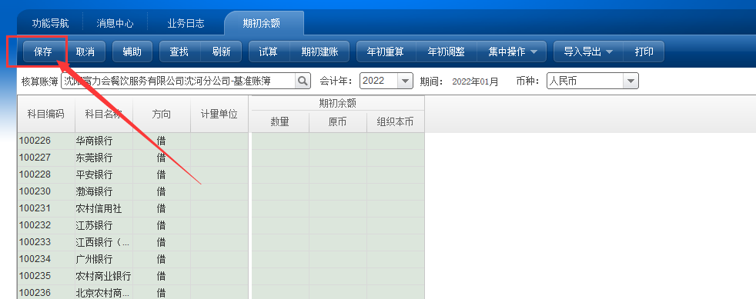

期初建账
点击期初建账，试算结果平衡才能操作期初建账，最后点击建账
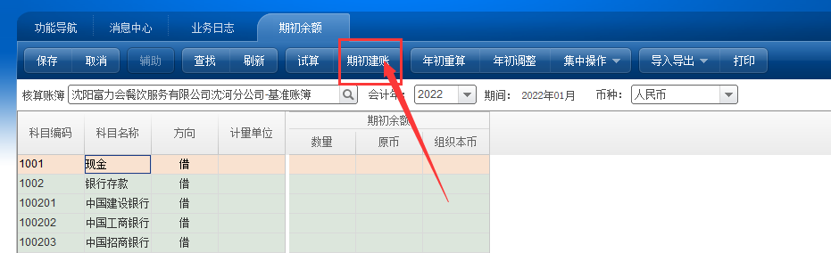
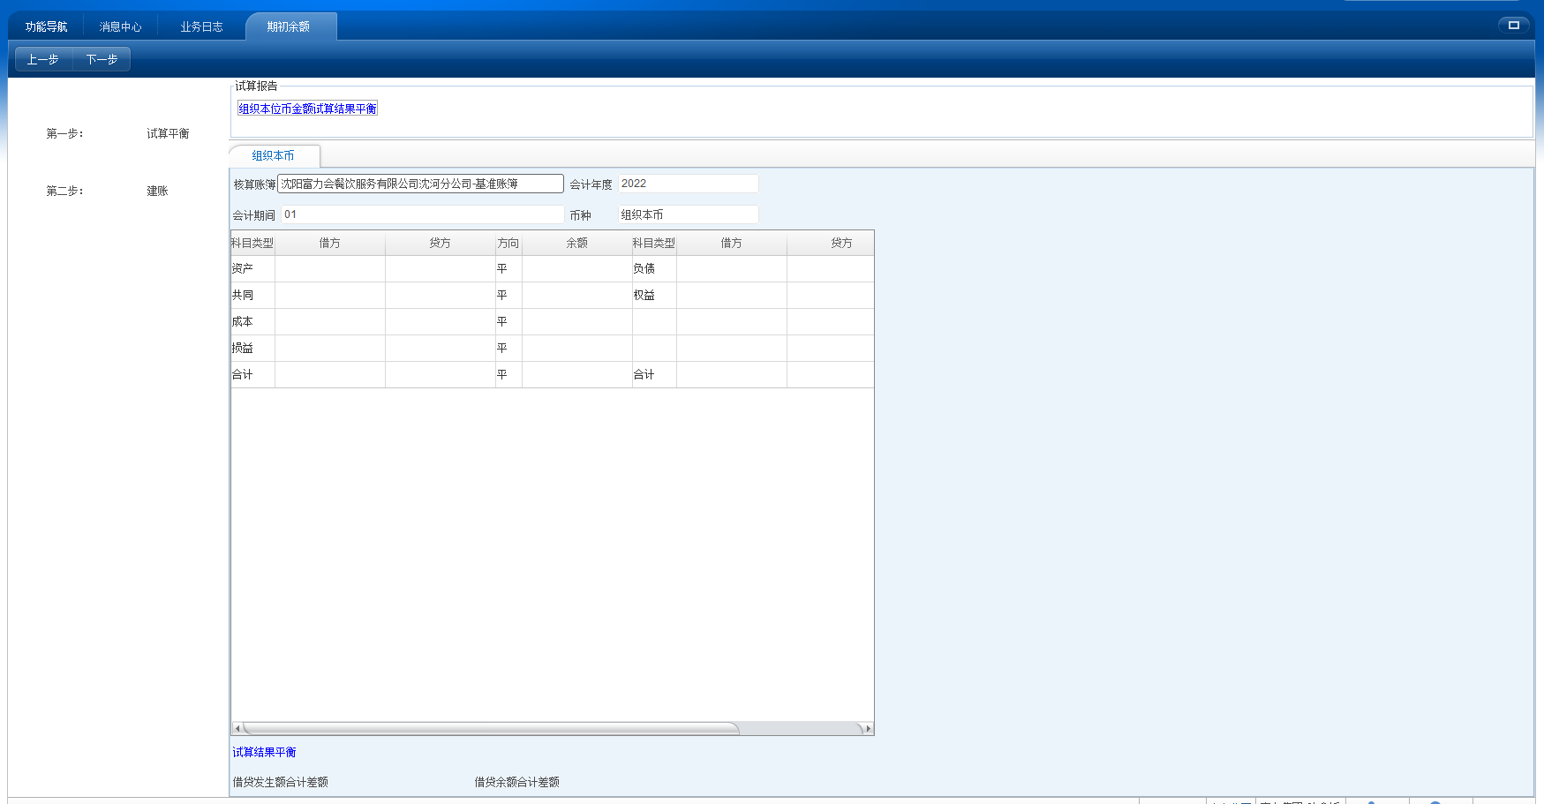
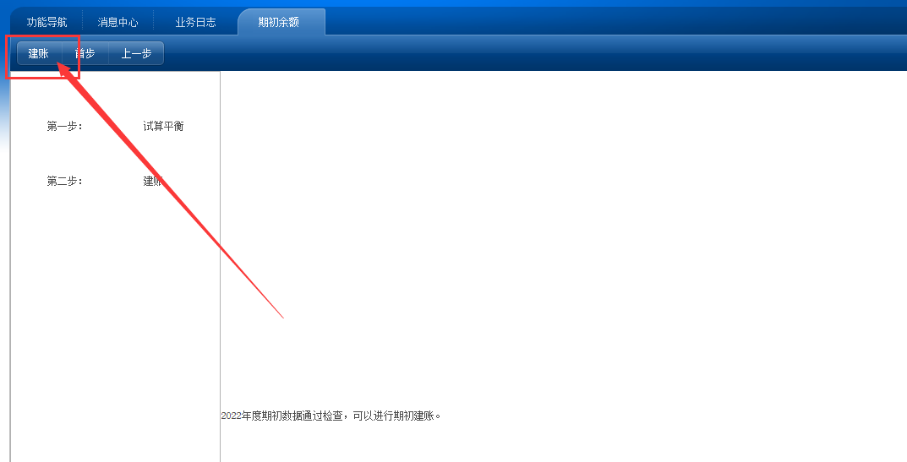

取消期初建账
期初建账完成后，期初余额无法修改。如果需要修改期初余额，需要先操作取消建账
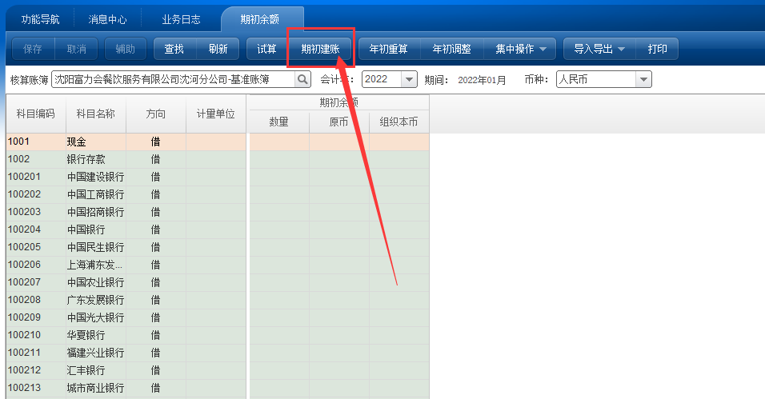
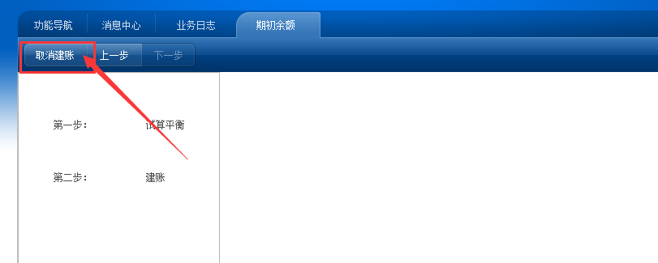

现金管理期初余额

操作路径
【资金管理】-【现金管理】-【期初余额】
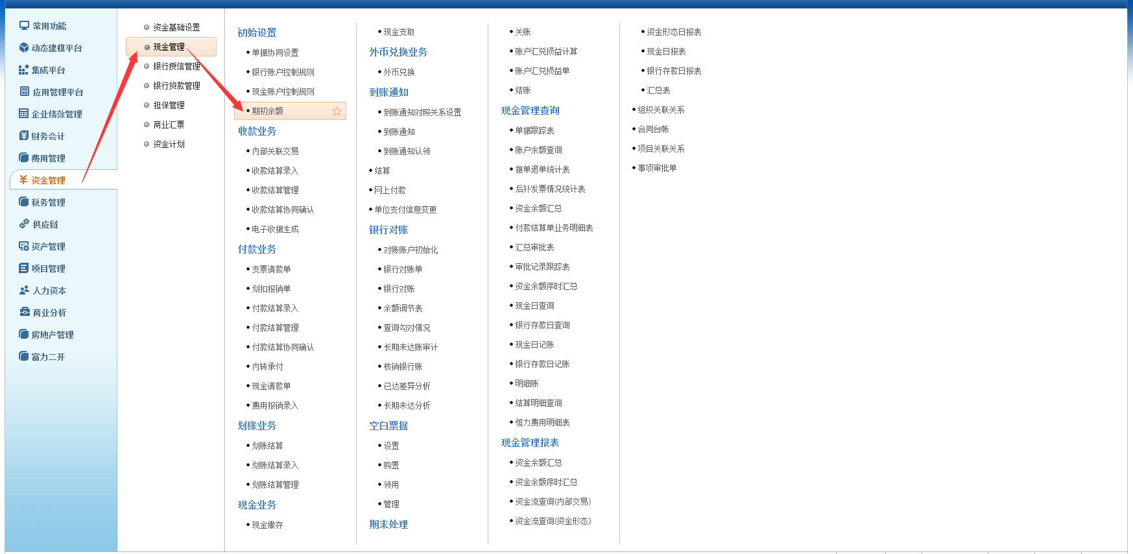

录入现金管理期初余额
（1）根据总账各银行的期初余额录入现金管理期初余额，也可以根据物业财务系统2021年12月各银行的期末余额录入

（2）选择财务组织，点击银行存款，点击增行，选择账户（需先添加银行账户），录入期初原币余额和期初本币余额，点击保存，最后操作复核。
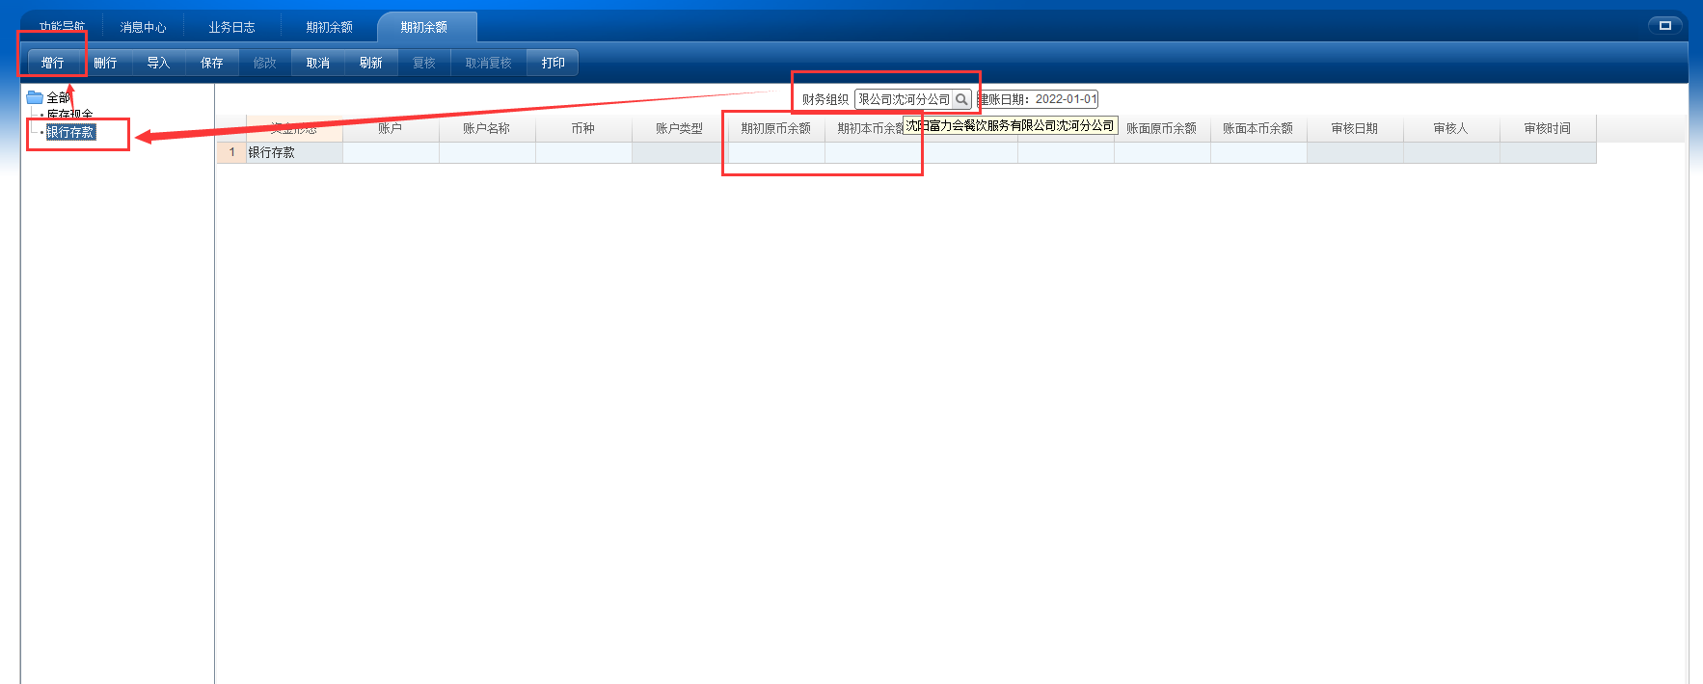

固定资产期初导入

操作路径
【财务会计】-【固定资产】-【卡片导入工具】
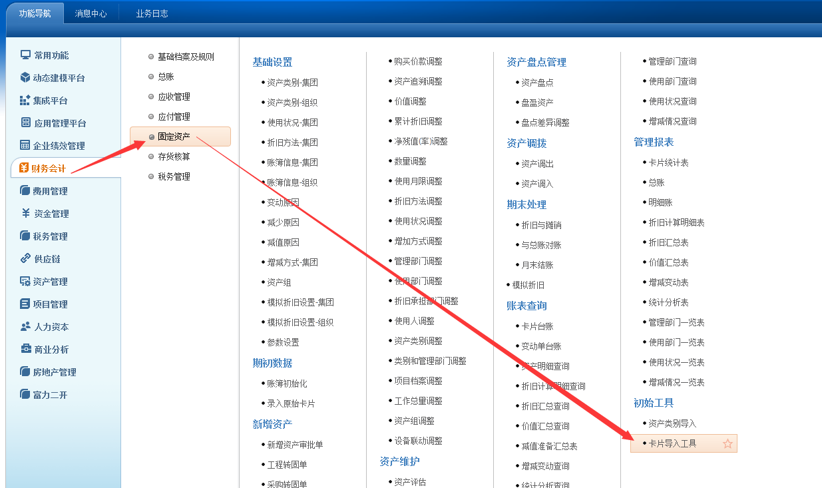

导出模板
选“导出”中的“模板”，确定后保存到制定文件夹（如果资产账簿无法选择，请联系运维同事协助启用固定资产模块）
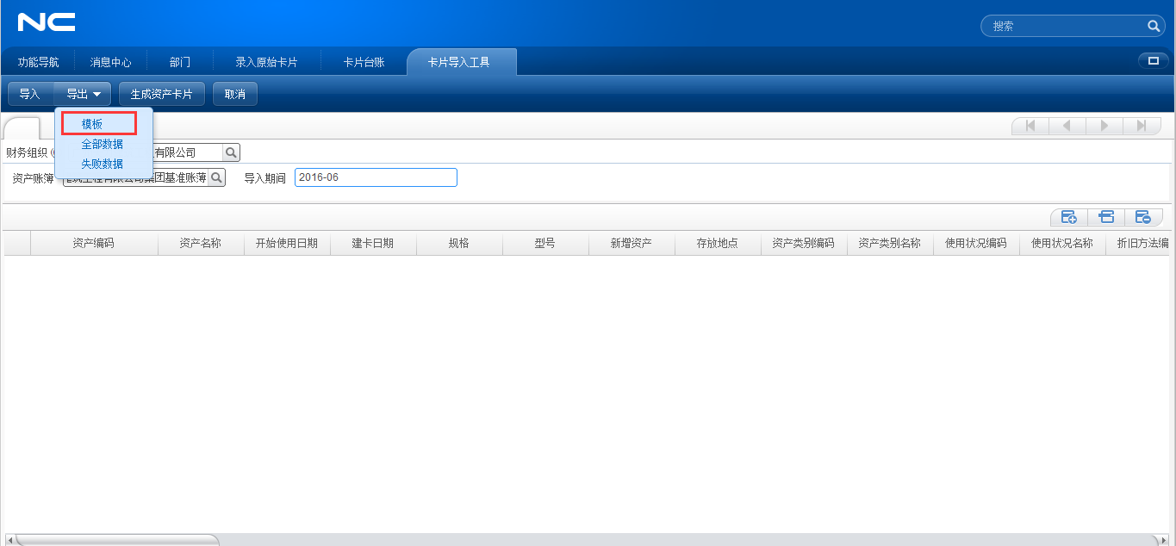
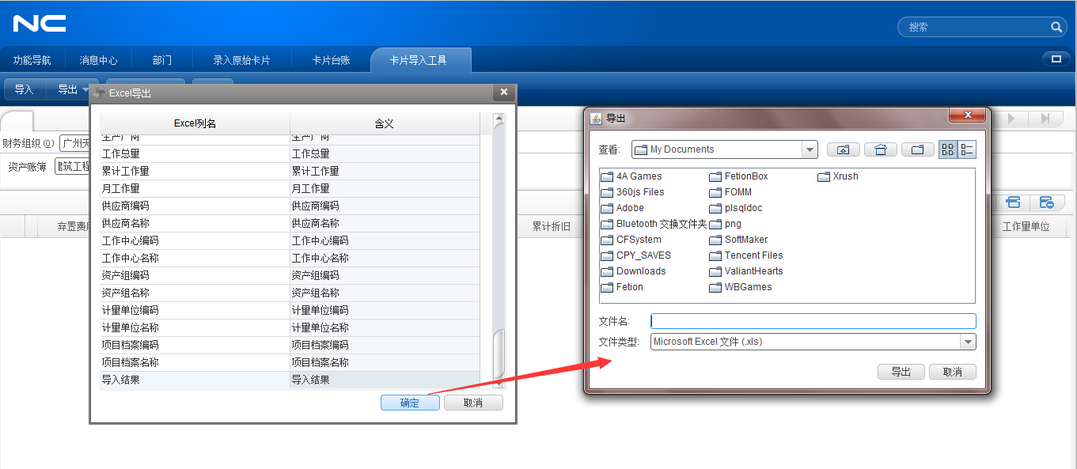

填写模板
（1）填写方法、注意事项
将物业财务系统的卡片内容对应地产财务系统的名称填入模板
注：①要保证NC6模板中的项目名称不变，否则无法导入
②日期格式必须为“2016-06-01”形式，否则导入无效
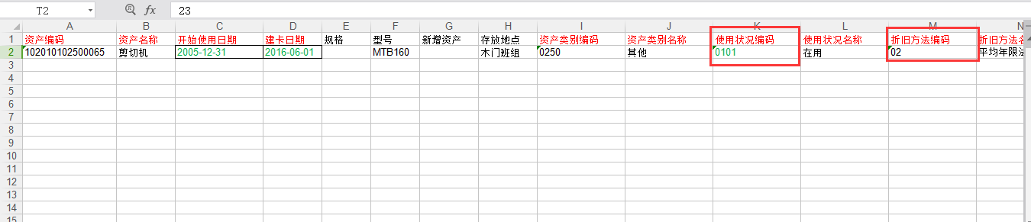
（2）地产财务系统中某些项目名称是物业财务系统中不存在的，如“使用状况编码”、“折旧方法编码”这类编码类的项目，可在“录入原始卡片”节点中查询
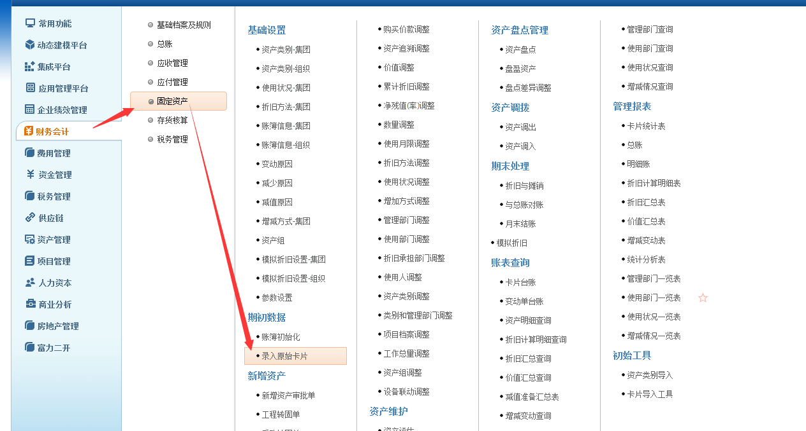
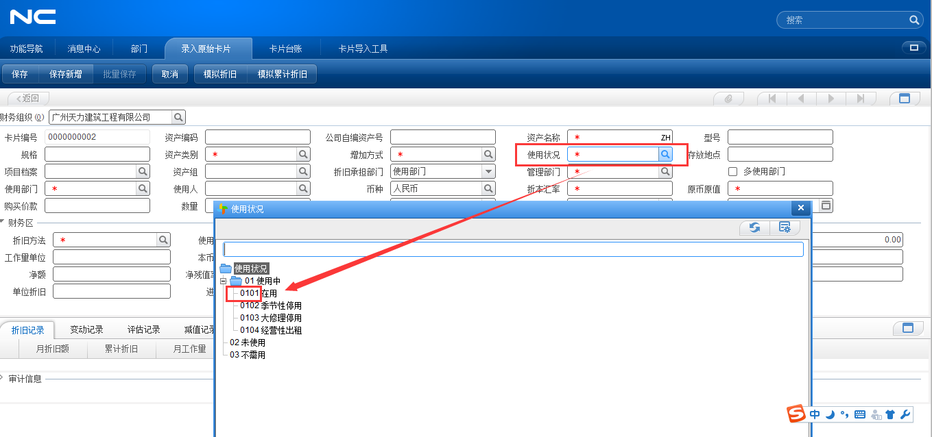

生成固定资产卡片
（1）生成卡片
点“卡片导入工具”中的“生成资产卡片”，左下角显示“导入成功”
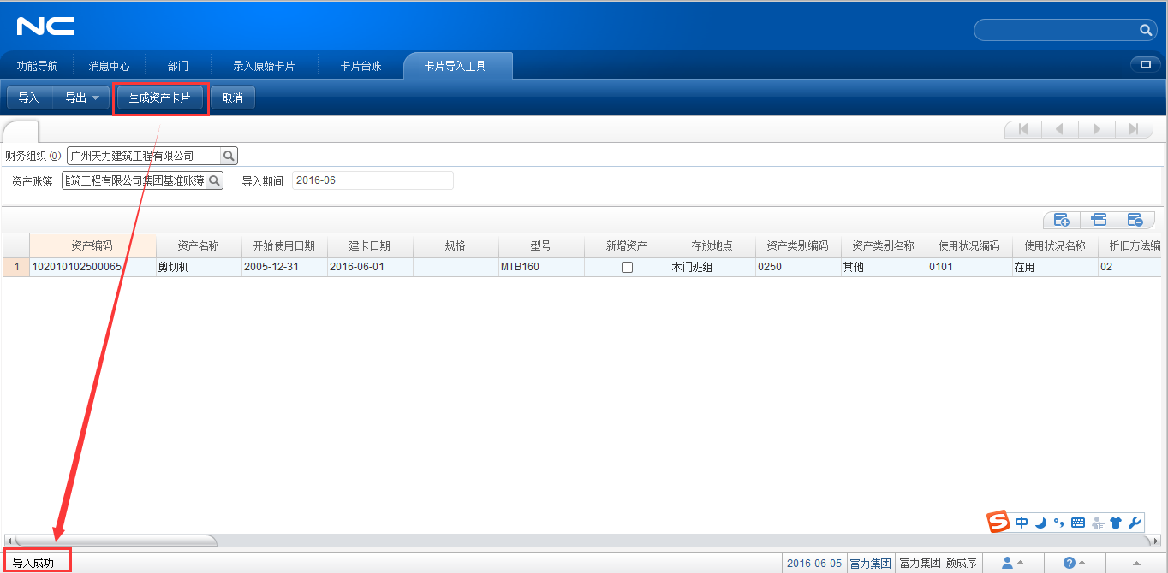
（2）查询卡片
路径：【财务会计】-【固定资产】-【卡片台账】
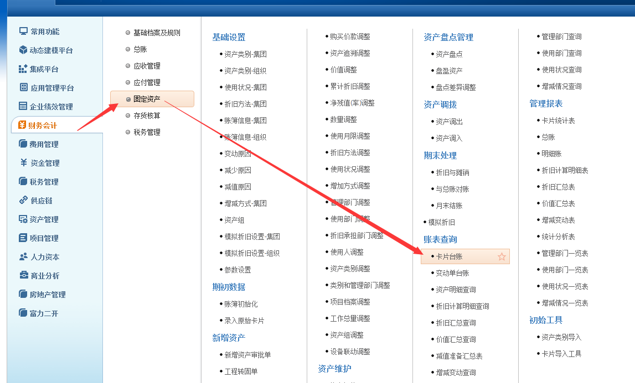
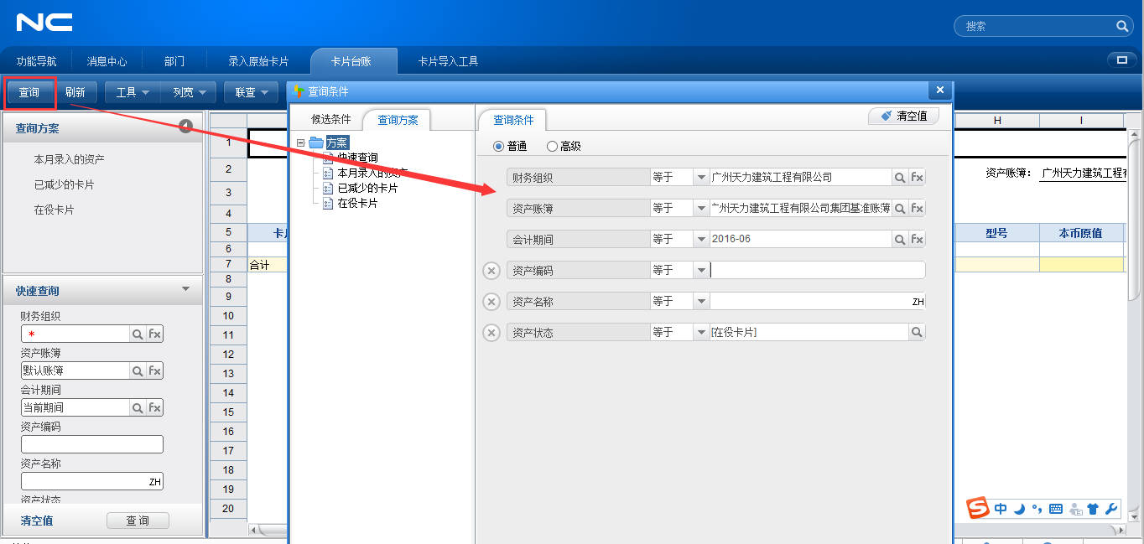
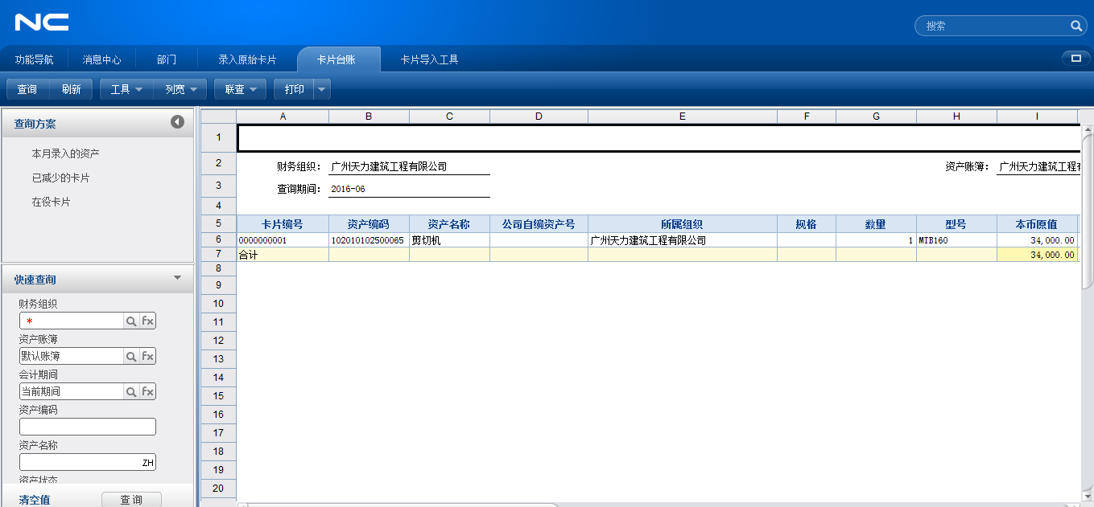
卡片台账中可查询到，即为导出成功

部门添加
新建的账套部门档案是空的，需要在运维网上提运维单说明需要新增的部门
（1）运维网地址：http://192.168.6.168:89/portal/list/index/id/1.html
账号：nc账号，密码：123456，登陆后点击运维中心点我要提问
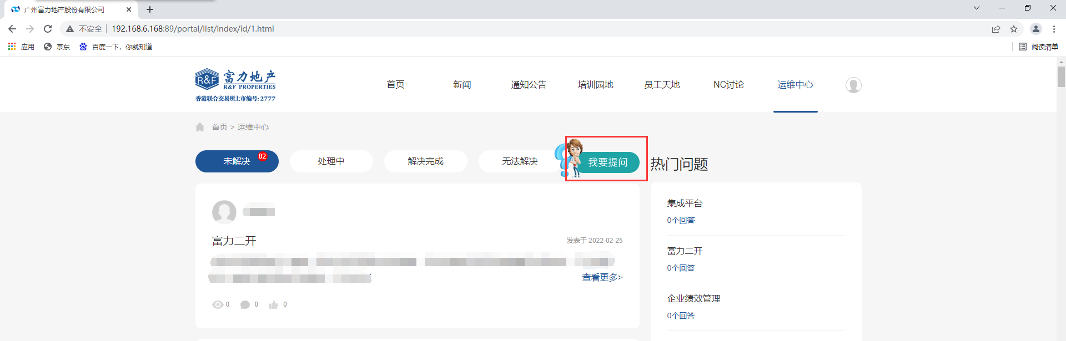
跳转到提运维单界面
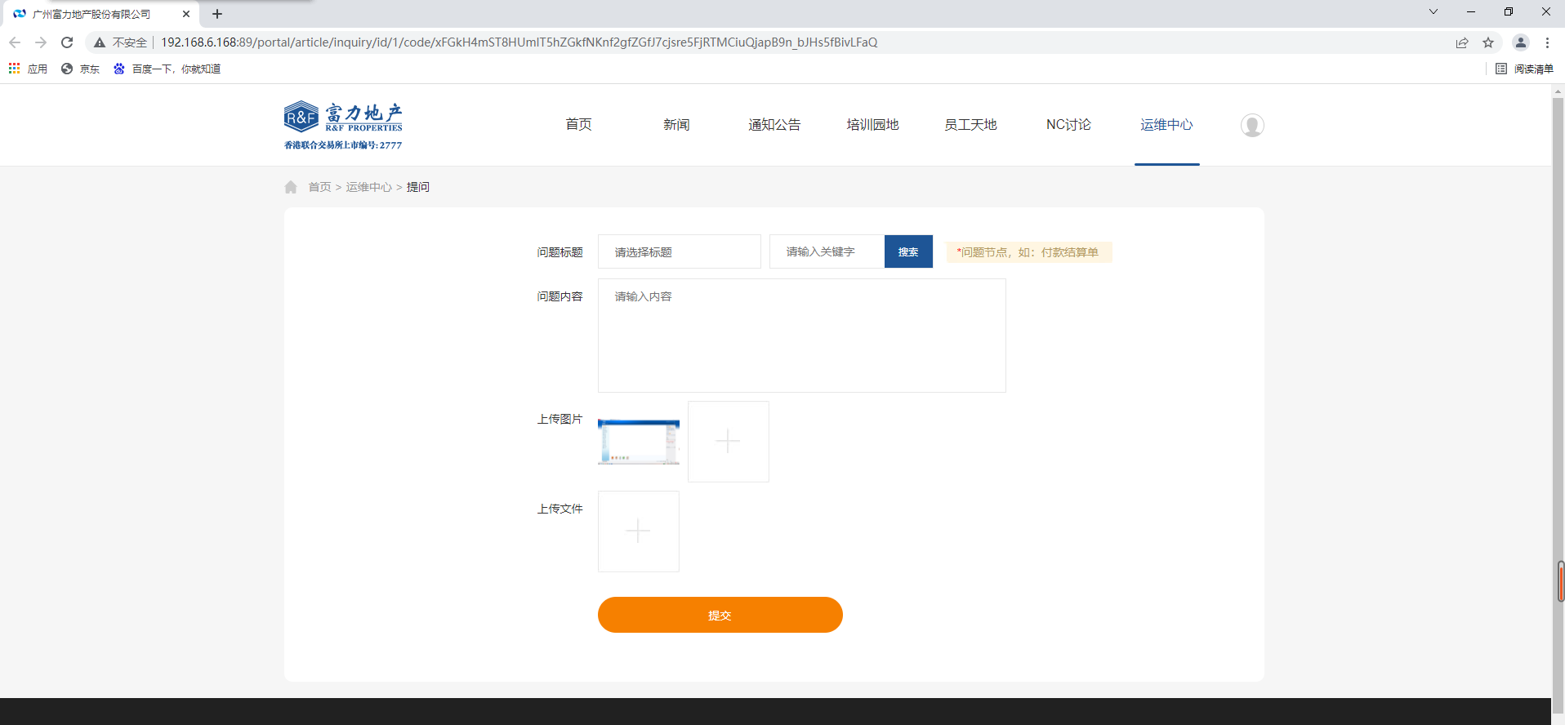

不用选择指派运维人员，直接提交
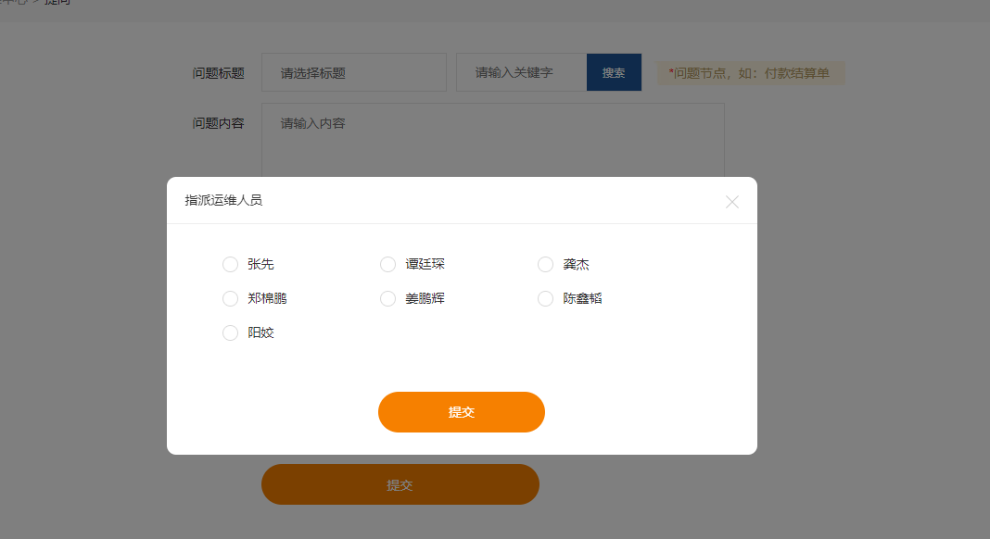
（2）地产财务系统跳转运维网：
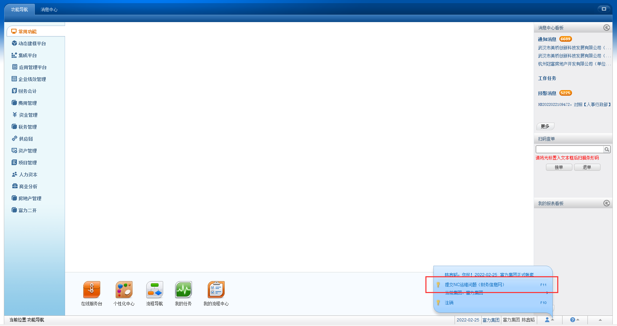

跳转到提运维单界面
不用选择指派运维人员，直接提交

客商添加
如果客商已存在，可自行分配客商至使用的公司，先在【供应商-集团】和【客户-集团】查询需要添加客商是否已存在
（1）如：广州富盛置业发展有限公司需要增加客商：广州南沙富力管理咨询有限公司
先在【供应商-集团】和【客户-集团】查询客商：广州南沙富力管理咨询有限公司，已存在的客商，点击分配，选择目标组织（可多选）：广州富盛置业发展有限公司，点击分配。
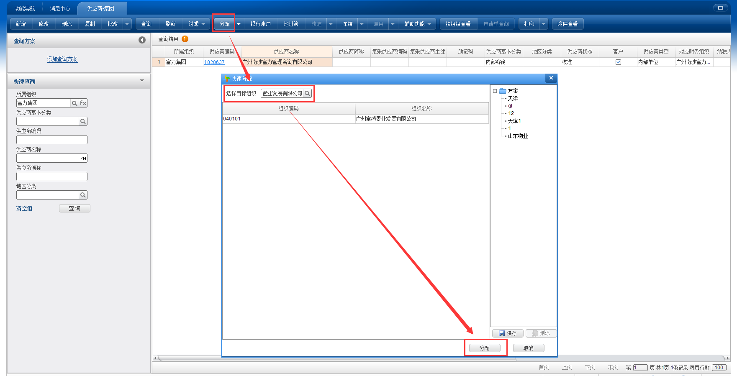
（2）需要添加客商在【供应商-集团】和【客户-集团】都查询不到时，请在运维网上提运维单说明哪家公司需要增加客商（提供纳税人识别号和客商名称），提单步骤请参照4部门添加

银行账号重复
银行账户只能由出纳新增，新增银行账户时，原停用账套里已经有银行账户的信息，保存时提示账户编码和账号重复，在编码账户编码和账号加个字母避免重复。如果只有一位出纳同事，可以在运维网上提运维单让运维同事协助启用银行账户。
